Knotwilgen knotten

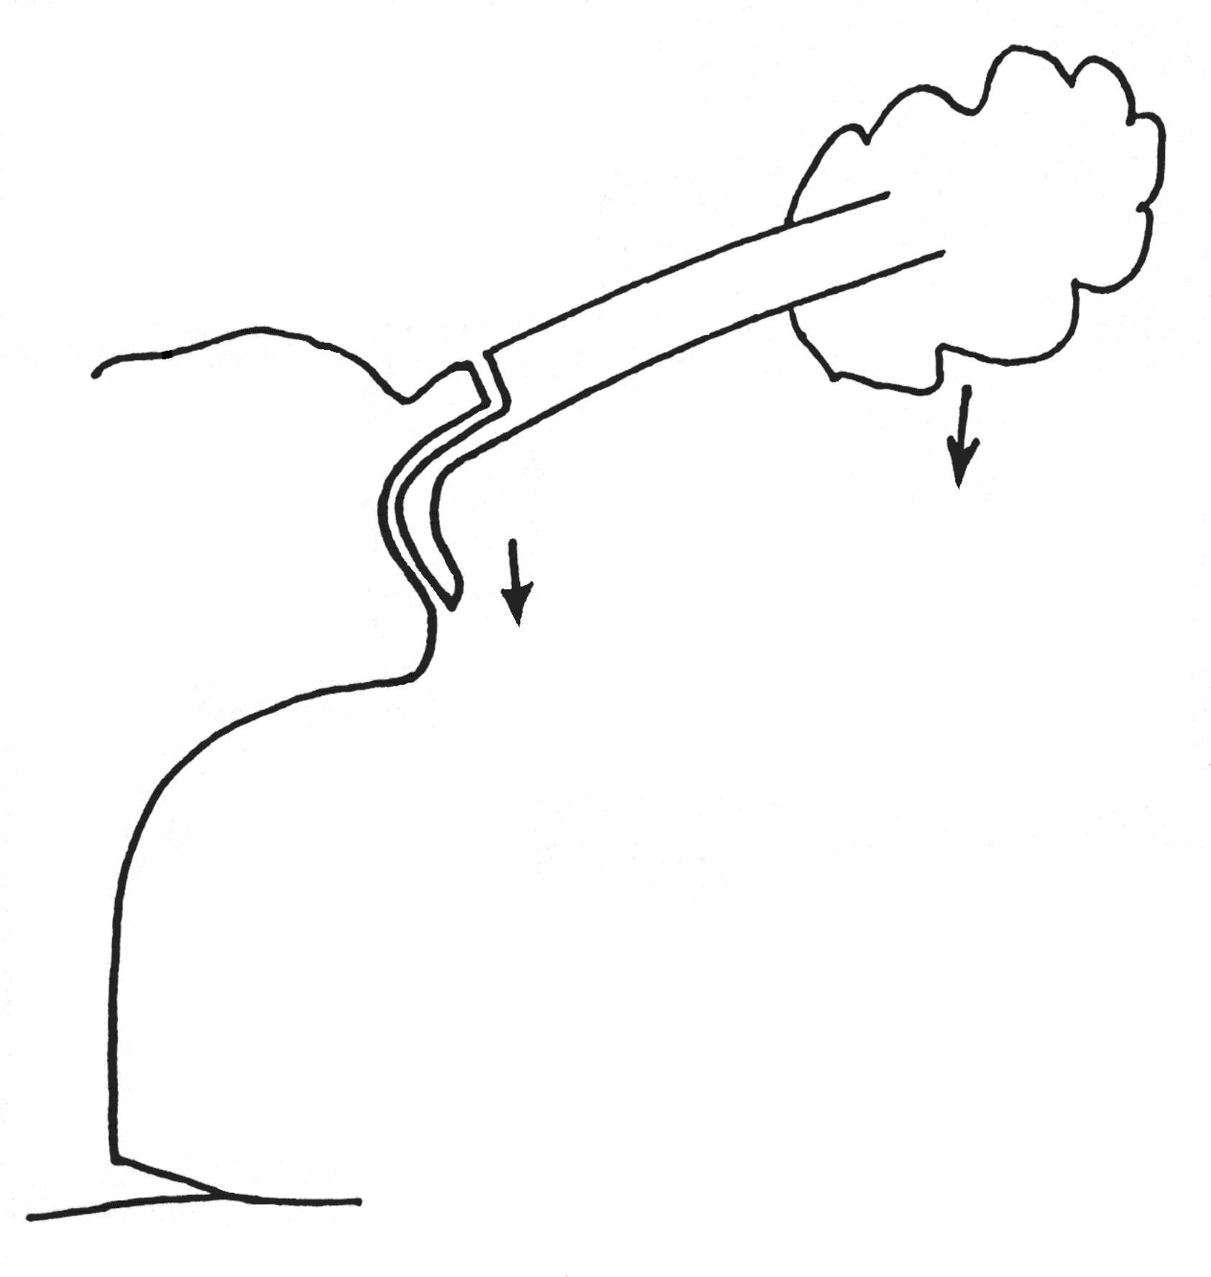
Knotwilgen, nieuw aangeplant of ouder, moeten eens in de 3 tot 5 jaar worden geknot. Het is niet verstandig om langer dan 5 jaar te wachten, omdat de kans dan groter is dat de bomen aangetast zal worden door de ‘watermerkziekte’. Daarbij komt nog eens dat de tak te zwaar zal gaan worden en op den duur zal afbreken. Naast wilgen kun je ook populieren knotten.
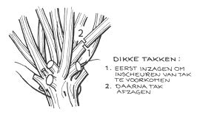

Als je niet op stomp zaagt, dan zal de tak uitscheuren!!!

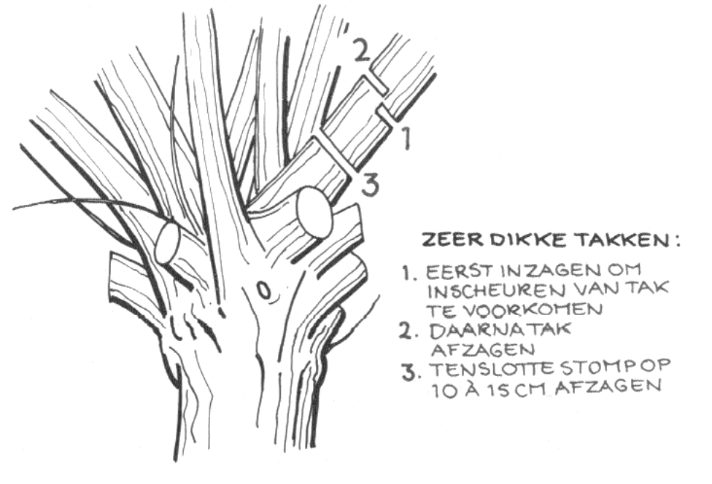

Als je niet op stomp zaagt, dan zal de tak uitscheuren!!!

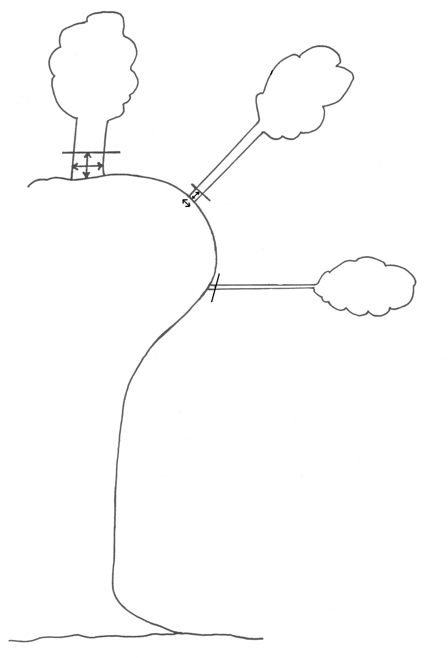
Waar moet je de tak dan afzagen???
Neem als basis:
De dikte van de tak = de afstand van het stompje dat overblijft.

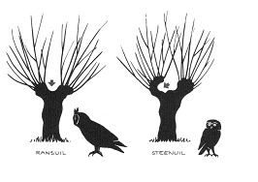

Voor wie? O.a. div. vogels. Maar voor veel insecten, planten. De knotwilg één van de drukst bezochte boom van alle bomen.

